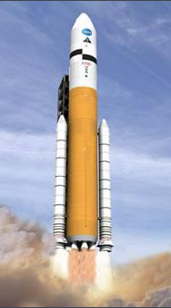
如何用Fusion 360制作一个火箭
火箭靠火箭发动机喷射工质（工作介质）产生的反作用力向前推进的飞行器。它自身携带全部推进剂，不依赖外界工质产生推力，可以在稠密大气层内，也可以在稠密大气层外飞行。火箭是实现航天飞行的运载工具。

项目概况
想象一下，经过几个月甚至几年的时间，用自己建造火箭进入太空，并参观国际空间站或在月球上行走。想象一下，每天早上醒来，窗外看到的是我们的地球和无限的宇宙，是一件多么令人激动的事情。
在本节课中，您将学习如何使用Fusion 360尝试和实现这些梦想。按照一系列的步骤在本教程设计和建造火箭适合你的空间探测任务。一旦你学会的基础知识，并尝试完成一个创造性的挑战，完成你的火箭工程学的壮举。

项目概况

如下图所示，火箭由发射仓、储物仓和驾驶仓三部分组成
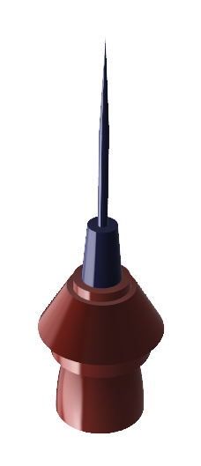
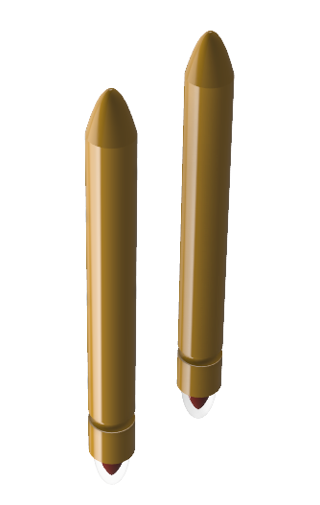
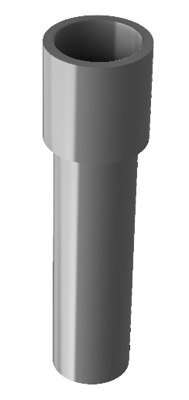
+
+
操作步骤

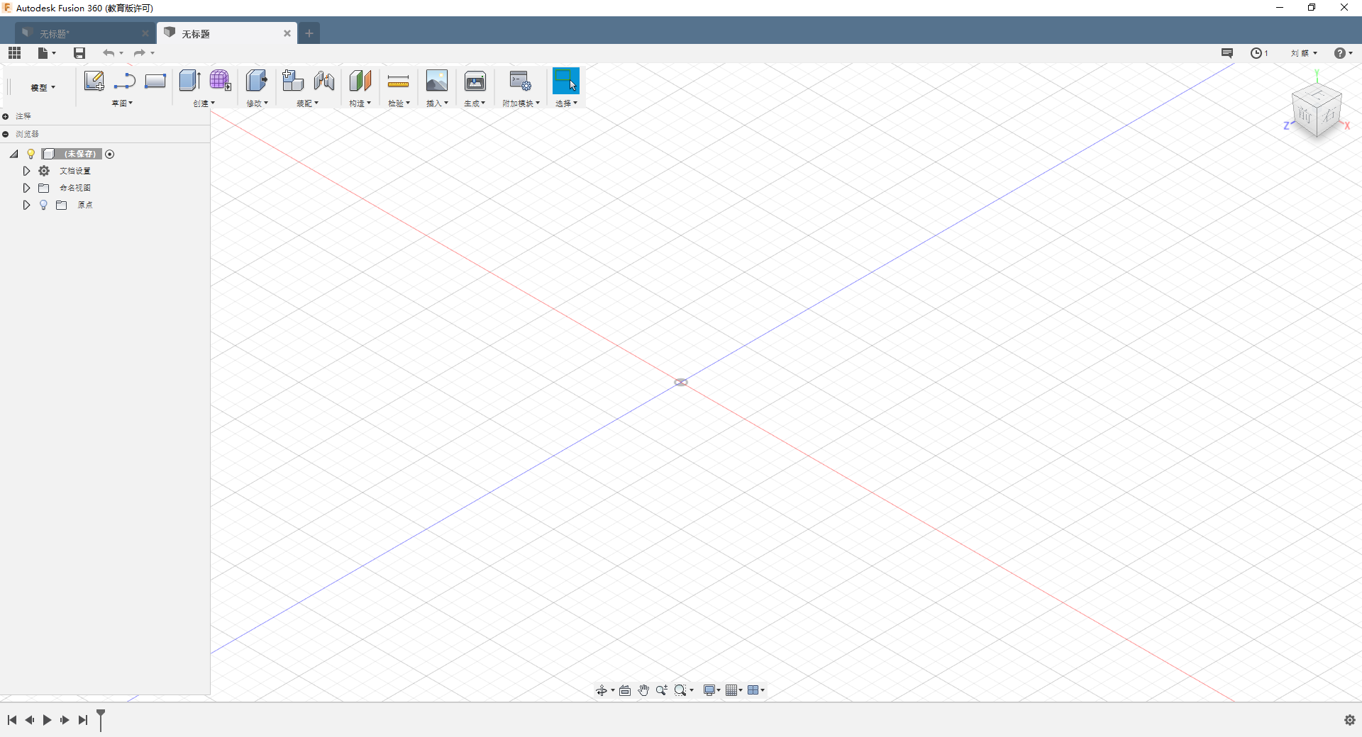
- 新建设计

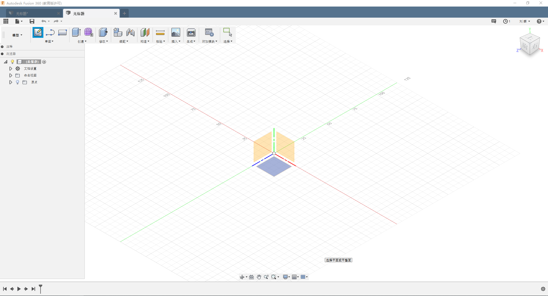
- 选择一个平面绘制草图

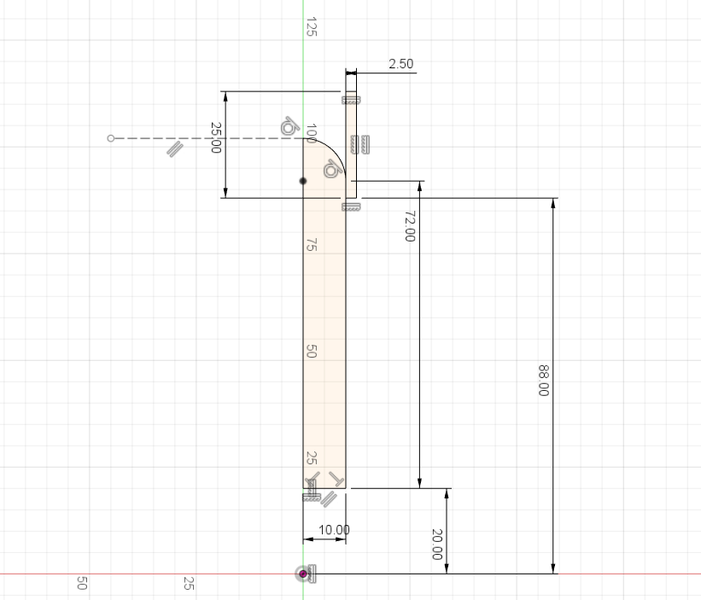
- 在平面中绘制如下图所示的草图，并标注尺寸

- 点击中止草图，选择“创建”菜单下的“旋转”命令，对草图进行第一次旋转

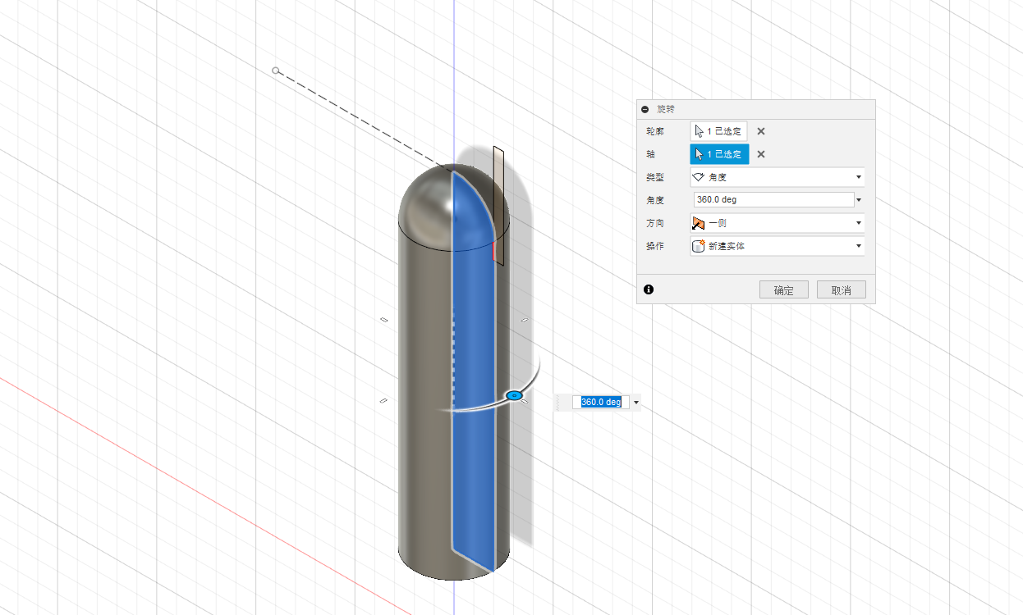
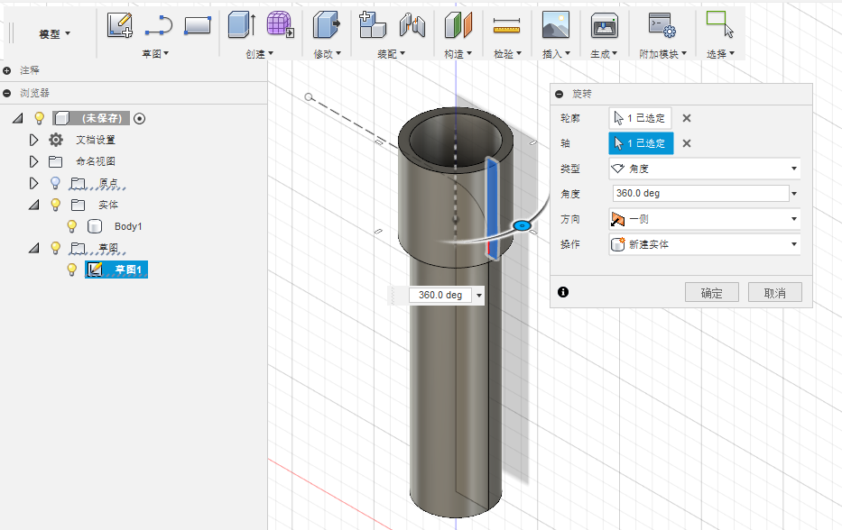
- 打开草图可见性，选择“创建”菜单下的“旋转”命令，对草图进行第二次旋转并选择新建实体

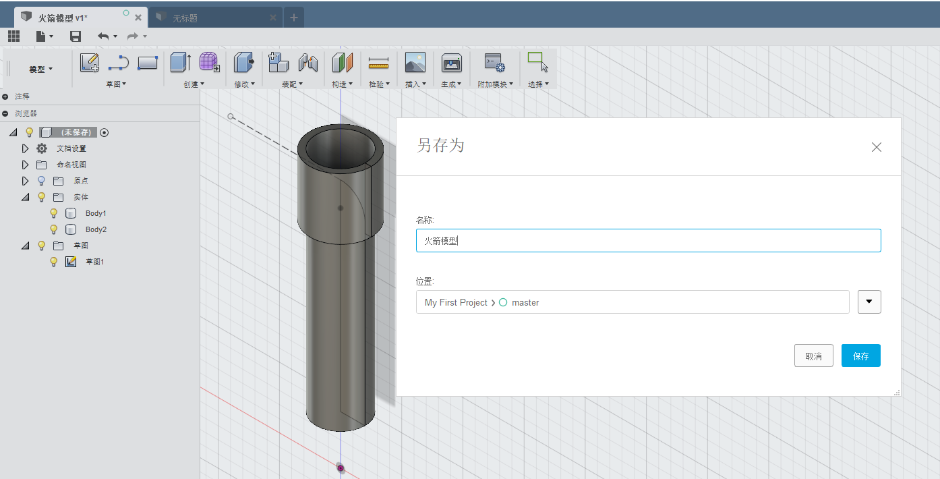
- 点击“保存”，将文件命名为“火箭模型”

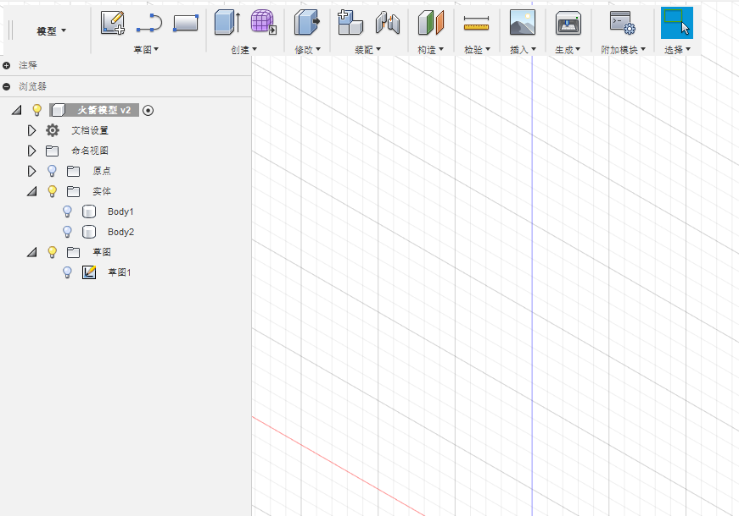
- 将左侧浏览器中的“可见性”(小灯泡)关闭

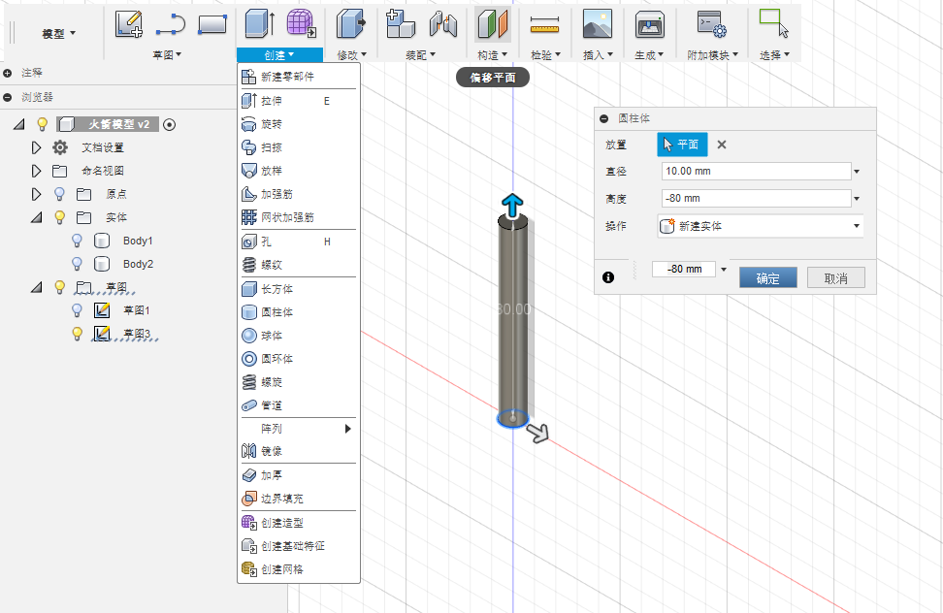
- 在XY平面创建一个直径为10，高度为80的圆柱体

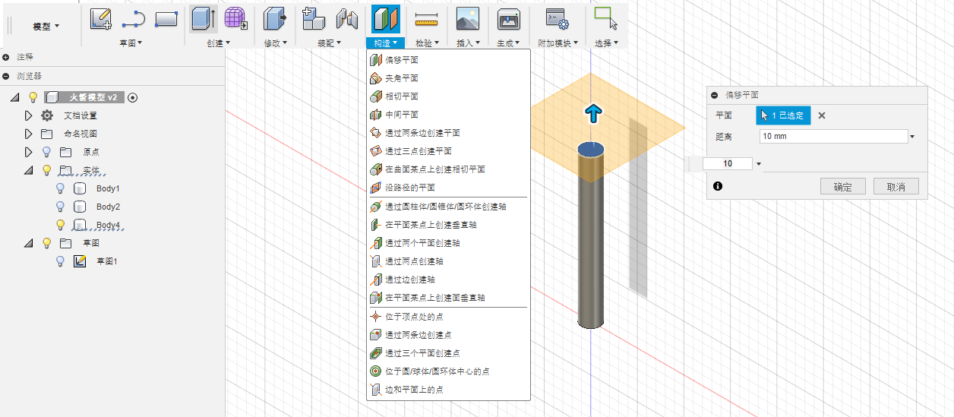
- 选择“构造”菜单中的“偏移平面”，选择圆柱体的顶面，偏移量为10

- 在偏移好的平面上创建草图，在中心绘制一个点，完成草图

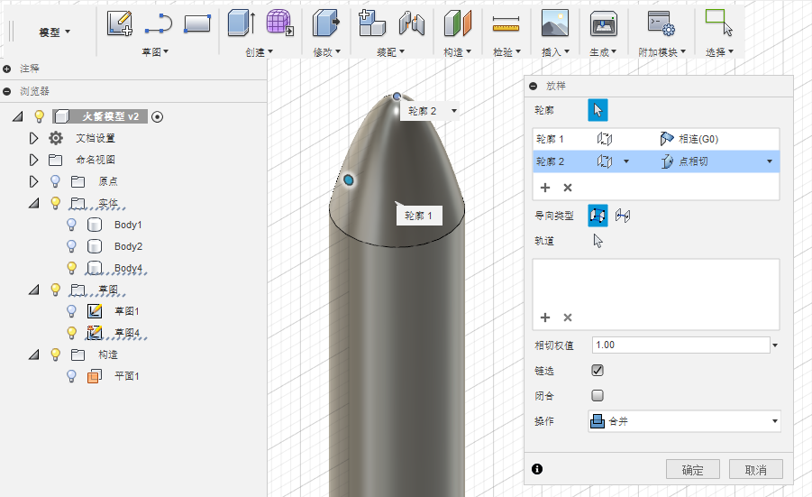
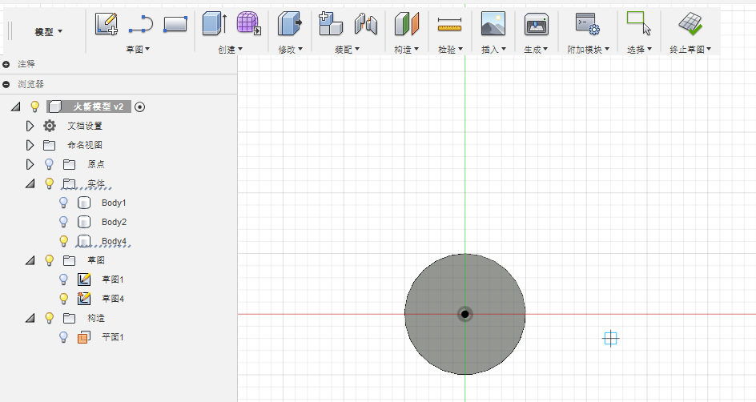
- 选择“放样”特征，对圆柱体的顶部和圆点进行放样，在轮廓处选择“点相切”

- 创建一个内径为10，圆环体直径为2.5的圆环体，并选择“新建实体”

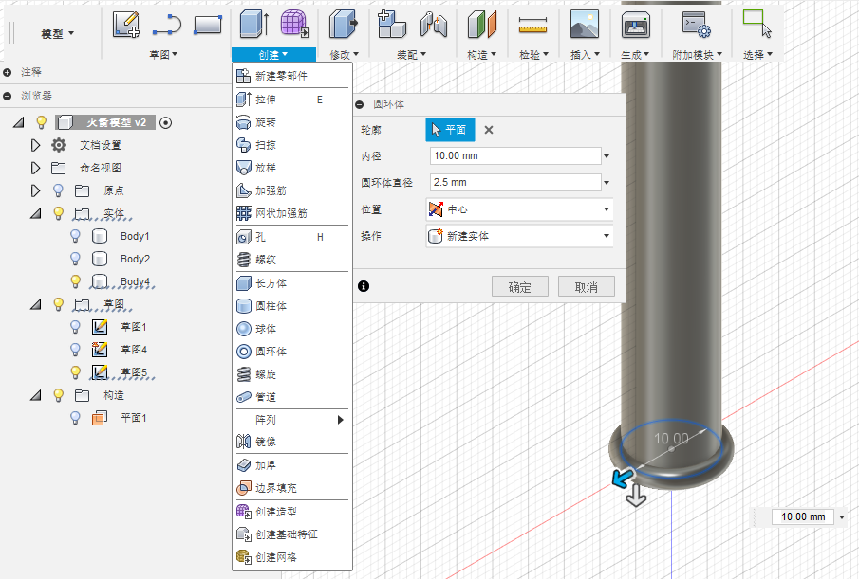
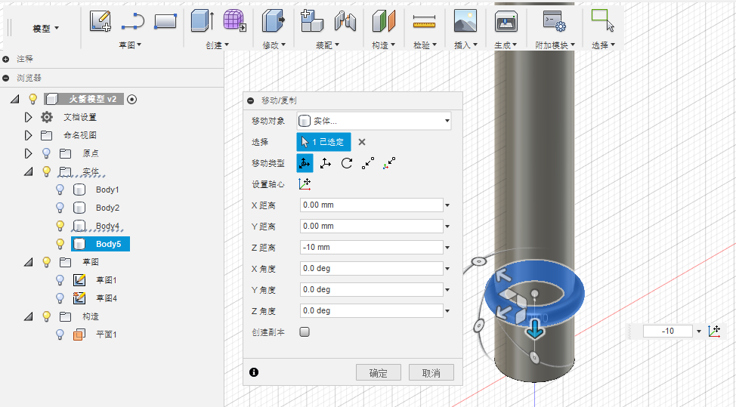
- 将圆环体向上偏移10

- 选择“合并”选项，目标实体选择圆柱体，刀具实体选择圆环体，操作选择剪切

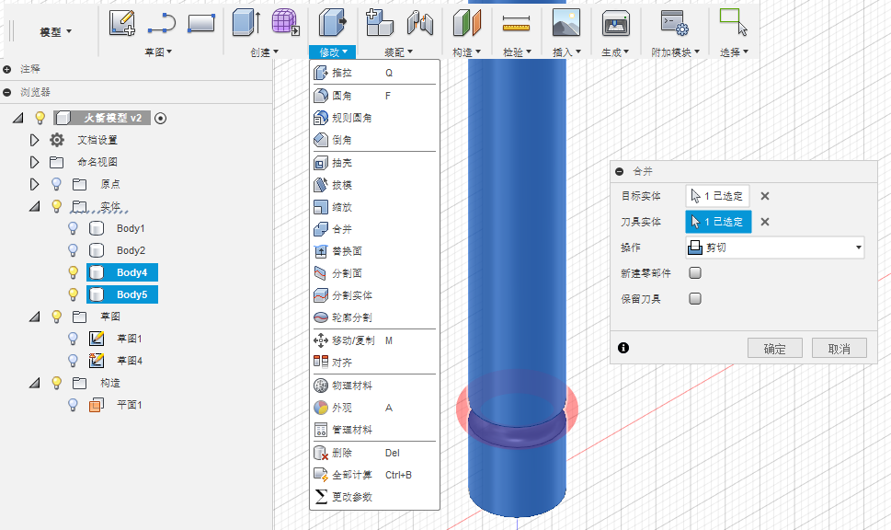
- 选择一个和圆柱体垂直的平面，绘制如下草图
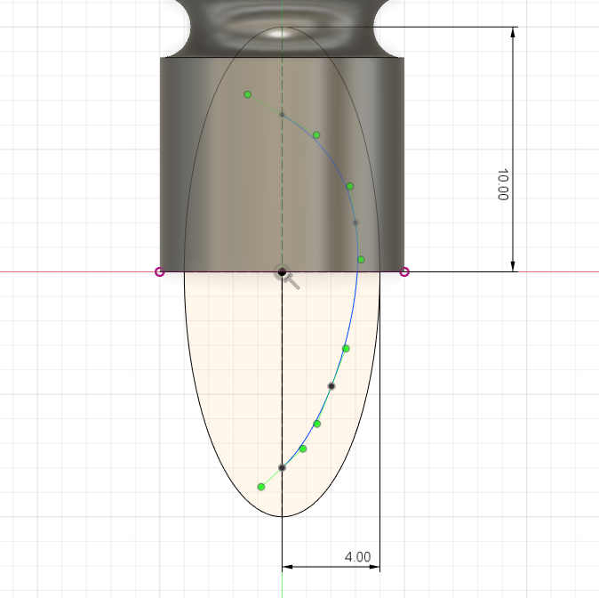

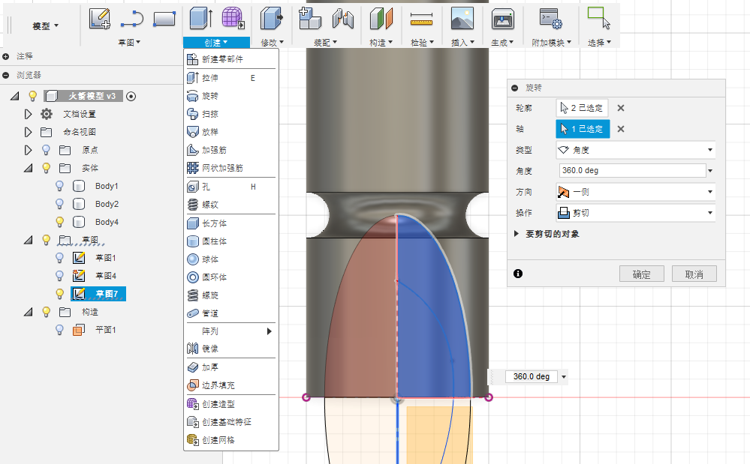
- 选择“旋转”特征，选择下方图形，将圆柱体下部挖空

- 将椭圆草图可见性打开，将椭圆内部样条曲线画的线条进行旋转，并选择新建实体

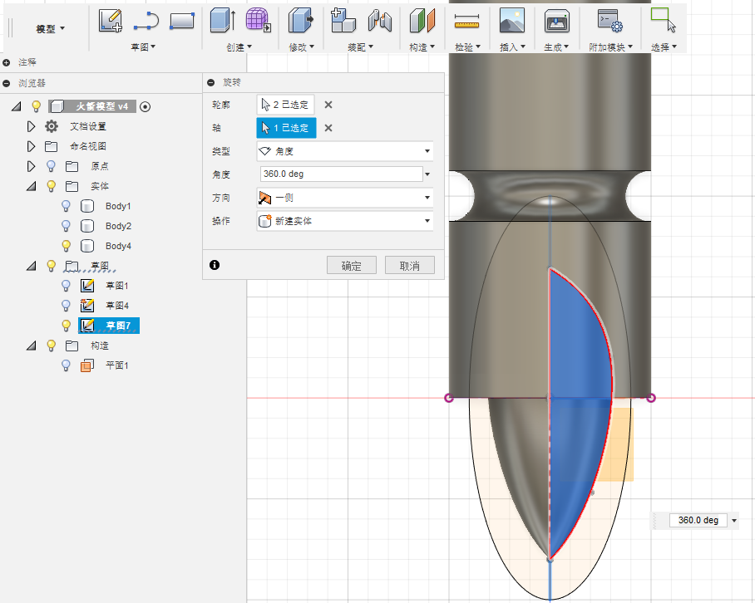
- 将椭圆外部进行旋转，并选择新建实体

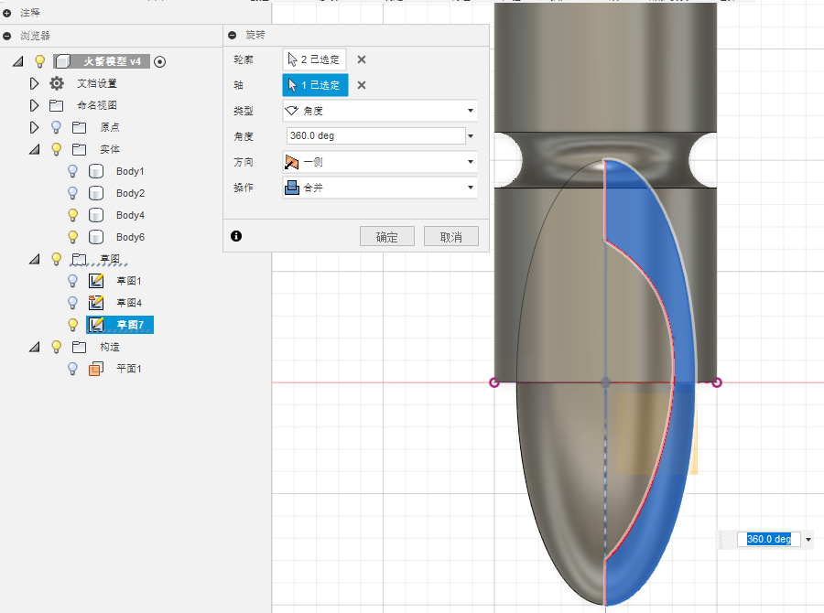
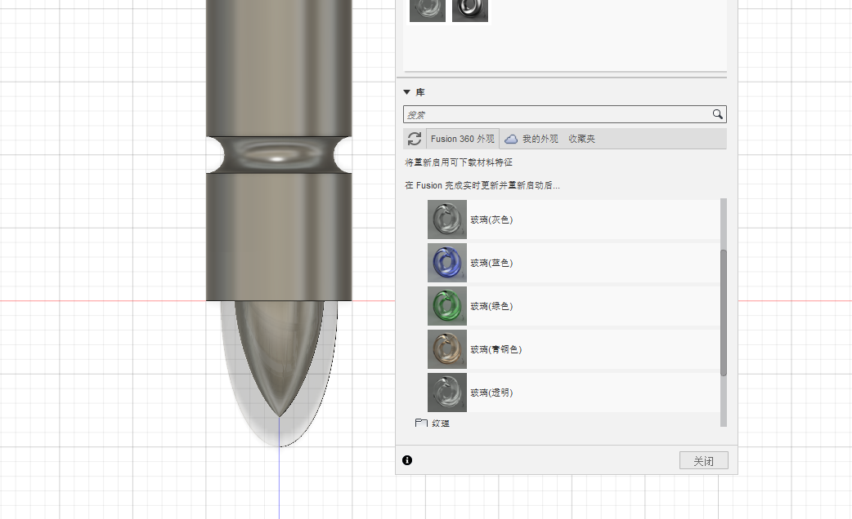
- 右键选择椭圆，选择外观菜单，为其添加玻璃-平滑-玻璃(透明)的外观
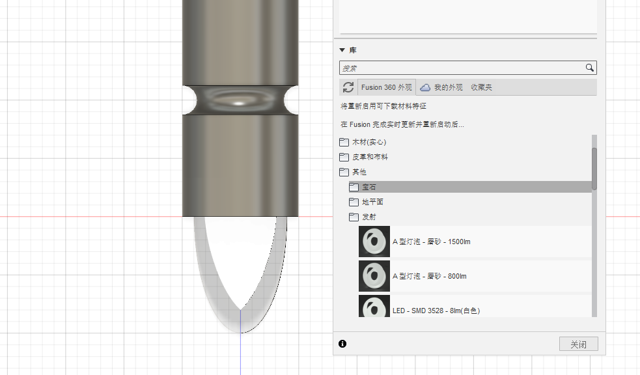
- 为内部形状添加材质为：其他-发射-A型灯泡 磨砂 1500lm

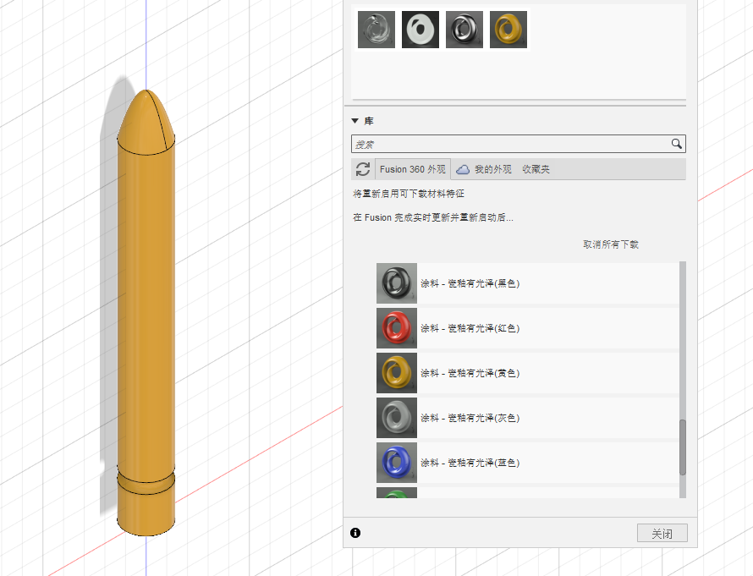
- 为火箭外部添加材质为：涂料-有光泽-涂料 瓷釉有光泽(黄色)
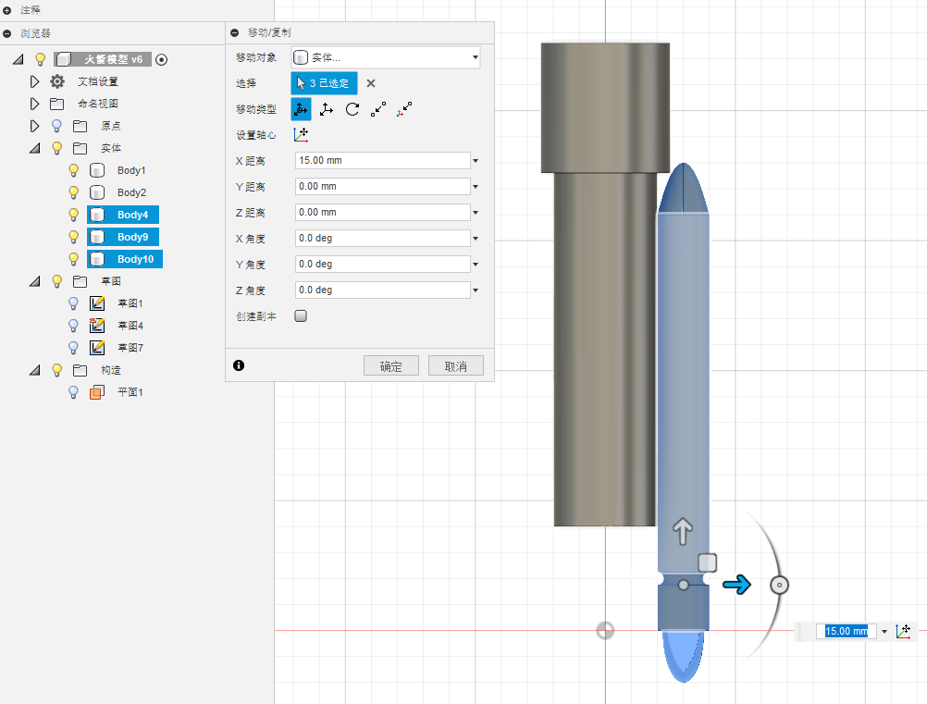
- 将所有实体可见性打开，选择火箭的推进器，对其进行偏移

- 偏移完成后，设置移动类型为旋转，轴心为火箭中心的圆柱体，旋转推进器，角度为15度

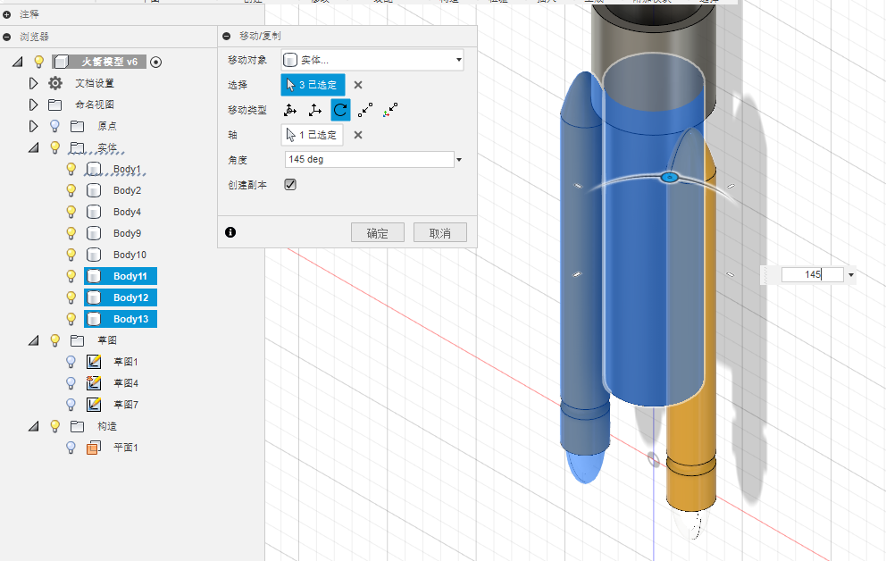
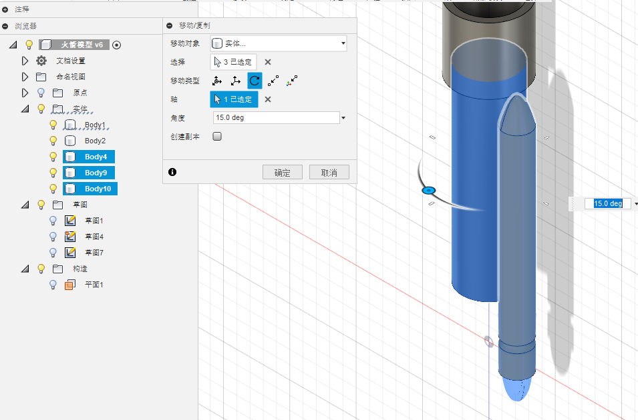
- 旋转完成后，点击创建副本，顺时针旋转145度，获得第二个推进器

- 位置拖动完成后，在和火箭垂直的平面上绘制如下草图
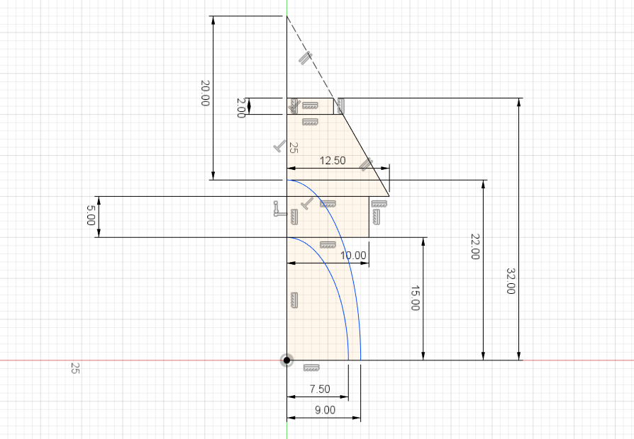
- 选择“旋转”，旋转出绘制的图形
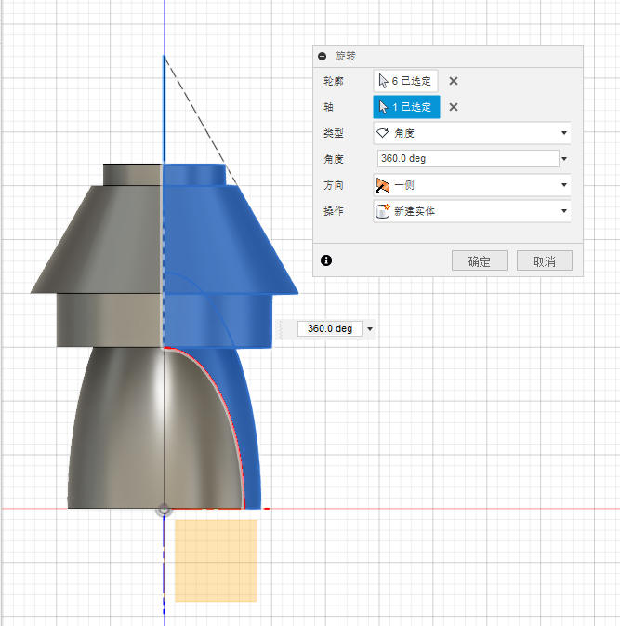

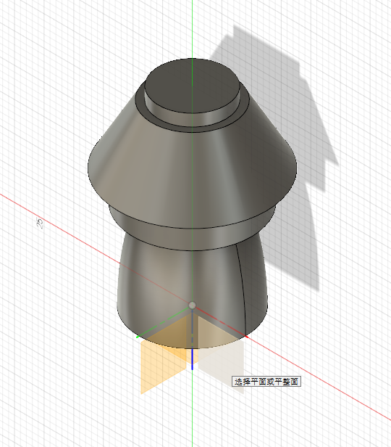
- 在下图的平面上新建草图

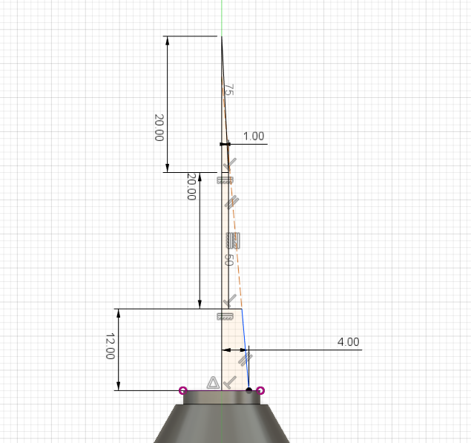
- 在平面上绘制如下草图
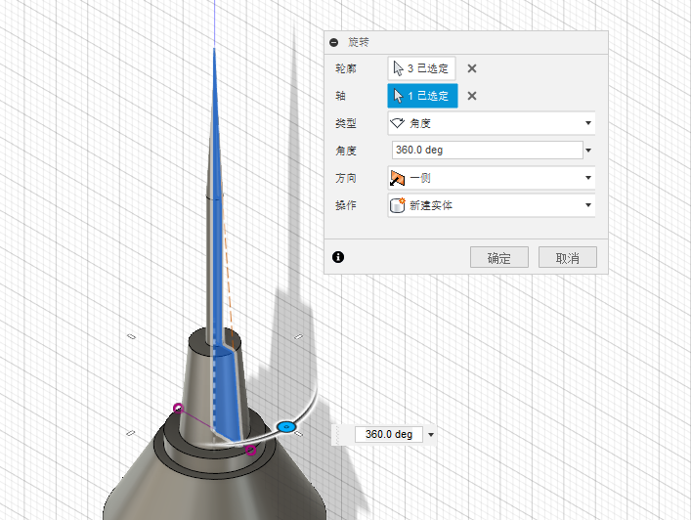
- 选择“旋转”，将草图进行旋转，并选择“新建实体”

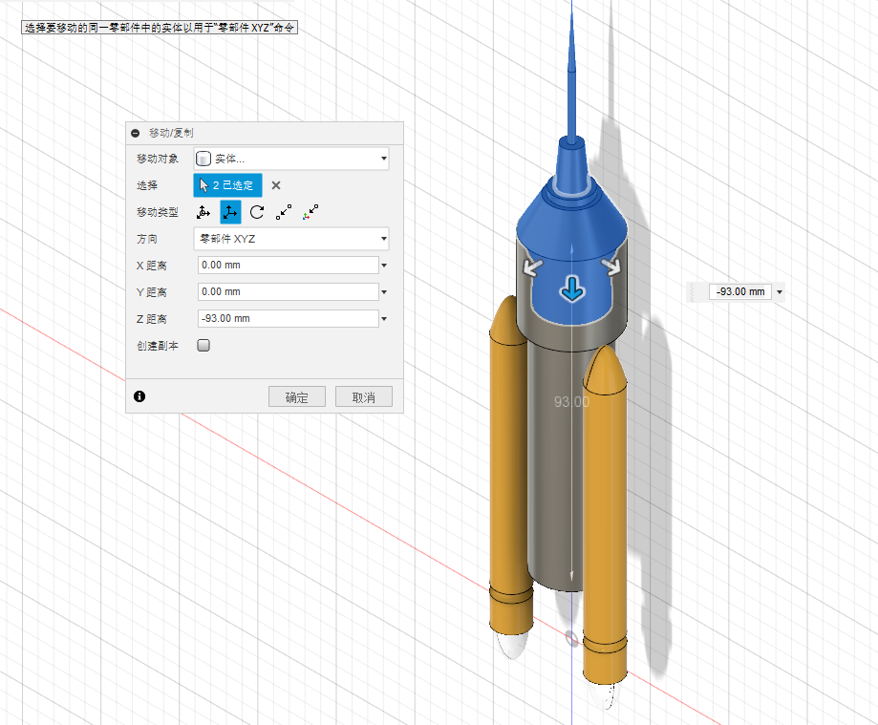
- 偏移实体
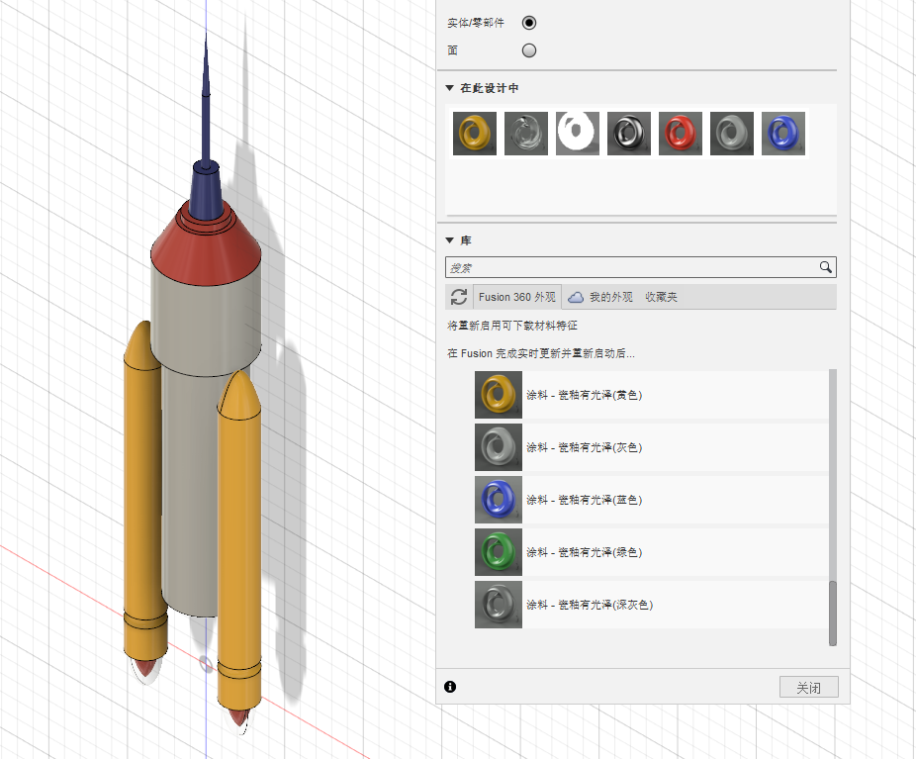
- 调整火箭各部分的颜色

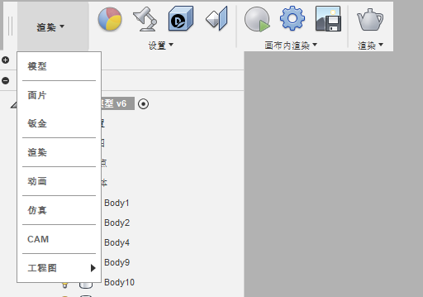
- 选择“渲染”选项
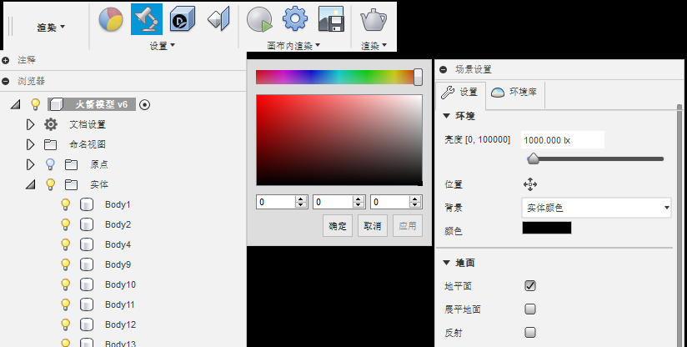
- 调整场景颜色为黑色

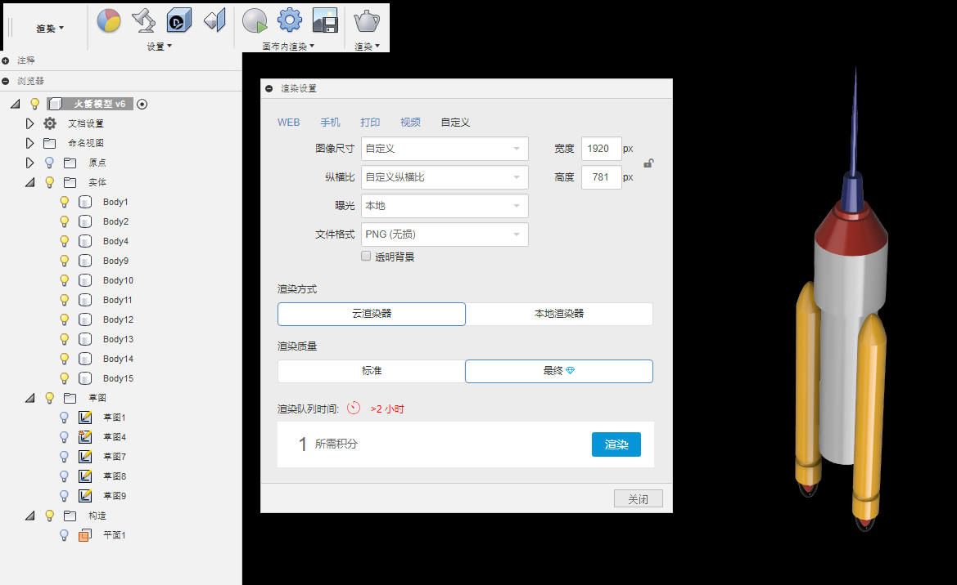
- 点击“渲染”渲染图片

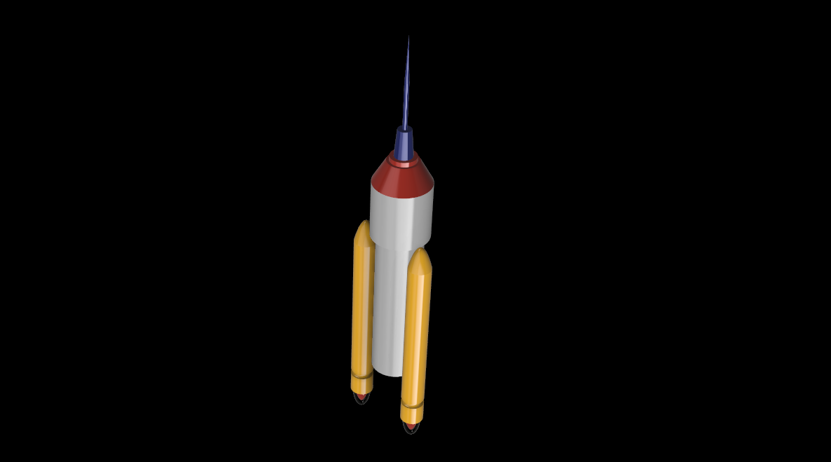
这样一个火箭就完成啦！

总结与反思

本课程中用到了哪些命令呢？
草图：
草图命令 | 选项说明
直线 | 选择起点和终点以定义一条线段，单击并拖动线段的端点以定义圆弧。
两点矩形 | 使用对角的两个点创建矩形。
三点圆弧 | 使用三个点创建圆弧。
椭圆 | 创建由中心点、长轴和椭圆上的一个点定义的椭圆。

三维特征命令 | 选项说明
拉伸 | 选择轮廓或平整面，然后指定要拉伸的距离
旋转 | 选择轮廓或平整面，然后要选择围绕旋转的轴。

小提示
- 制作每一个实体时，要选择“新建实体”，否则制作的实体会和其他已经做好的实体合并成一个实体。
- 在制作过程中，要记得保存，以免造成不要的损失。

